

АДМИНИСТРАЦИЯ МУНИЦИПАЛЬНОГО ОБРАЗОВАНИЯ
«ОНЕЖСКИЙ МУНИЦИПАЛЬНЫЙ РАЙОН»

ПОСТАНОВЛЕНИЕ

от 06 мая 2024 года | № 605
Об утверждении схем размещения гаражей, являющихся некапитальными сооружениями, а также мест стоянки технических или других средств передвижения инвалидов вблизи их места жительства, возводимых гражданами на землях или земельных участках, находящихся в государственной или муниципальной собственности

В соответствии с постановлению правительства Архангельской области от 23.11.2021 № 650-пп «Об утверждении Порядка утверждения органами местного самоуправления городских и сельских поселений, городских округов или муниципальных округов Архангельской области, а на межселенных территориях - органами местного самоуправления муниципальных районов Архангельской области схемы размещения гаражей, являющихся некапитальными сооружениями, возводимых гражданами на землях или земельных участках, находящихся в государственной или муниципальной собственности, либо стоянок технических или других средств передвижения инвалидов вблизи их места жительства», постановлением Администрации муниципального образования «Онежский муниципальный район» от 25 апреля 2023 года № 919 «О разработке проекта схемы размещения гаражей, являющихся некапитальными сооружениями, возводимых гражданами на землях или земельных участках, находящихся в государственной или муниципальной собственности, либо стоянок технических или других средств передвижения инвалидов вблизи их места жительства,
АДМИНИСТРАЦИЯ ПОСТАНОВЛЯЕТ:
1. Утвердить прилагаемые схемы размещения гаражей, являющихся некапитальными сооружениями, а также мест стоянки технических или других средств передвижения инвалидов вблизи их места жительства, возводимых гражданами на землях или земельных участках, находящихся в государственной или муниципальной собственности.
2. Отделу по местному самоуправлению, работе с молодежью и общественными организациями разместить настоящее постановление на официальном сайте муниципального образования.
3. Контроль за исполнением настоящего постановления возложить на начальника Управления по инфраструктурному развитию, строительству и архитектуре .

Глава муниципального образования
«Онежский муниципальный район» В. Я. Пономарева

Приложение 1
к постановлению администрации
муниципального образования
«Онежский муниципальный район»
от 06 мая 2024 года № 605

Российская Федерация, Архангельская область, город Онега, переулок Весенний (кадастровый квартал 29:27:060127)

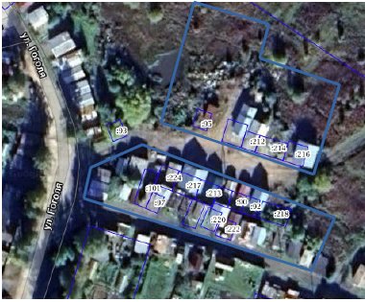 | - земельный участок для размещения некапитального гаража
Приложение 2
к постановлению администрации
муниципального образования
«Онежский муниципальный район»
от 06 мая 2024 года № 605

Российская Федерация, Архангельская область, город Онега, набережная Комарова (кадастровый квартал 29:27:060218)

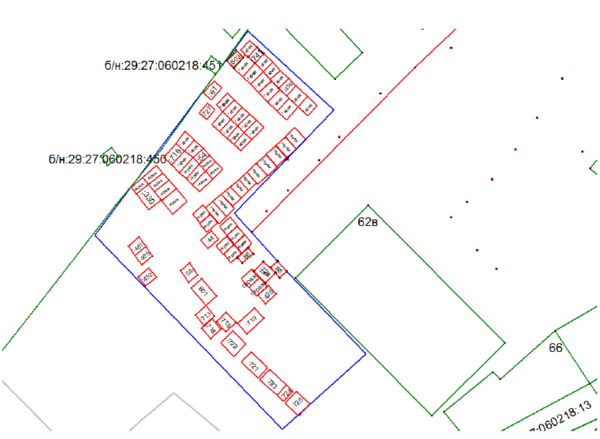
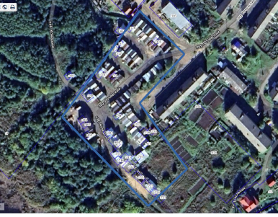 | - земельный участок для размещения некапитального гаража

Приложение 3
к постановлению администрации
муниципального образования
«Онежский муниципальный район»
от 06 мая 2024 года № 605

Российская Федерация, Архангельская область, город Онега, набережная Комарова (кадастровый квартал 29:27:060218)

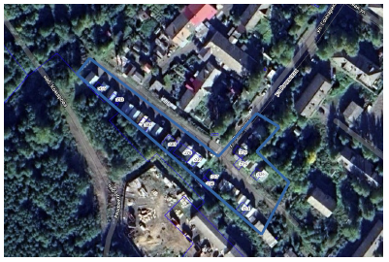 | - земельный участок для размещения некапитального гаража

Приложение 4
к постановлению администрации
муниципального образования
«Онежский муниципальный район»
от 06 мая 2024 года № 605

Российская Федерация, Архангельская область, город Онега, переулок Беломорский (кадастровый квартал 29:27:060214)

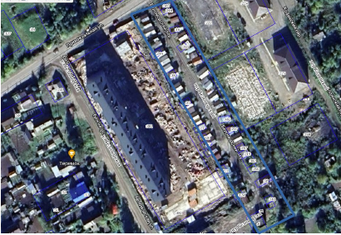 | - земельный участок для размещения некапитального гаража

Приложение 5
к постановлению администрации
муниципального образования
«Онежский муниципальный район»
от 06 мая 2024 года № 605

Российская Федерация, Архангельская область, город Онега, переулок Беломорский (кадастровый квартал 29:27:060214)

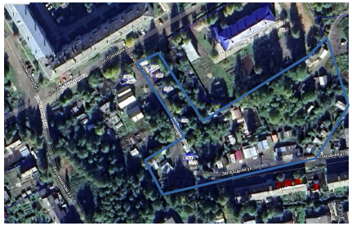 | - земельный участок для размещения некапитального гаража

Приложение 6
к постановлению администрации
муниципального образования
«Онежский муниципальный район»
от 06 мая 2024 года № 605

Российская Федерация, Архангельская область, город Онега, улица Ударников (кадастровый квартал 29:27:060305)

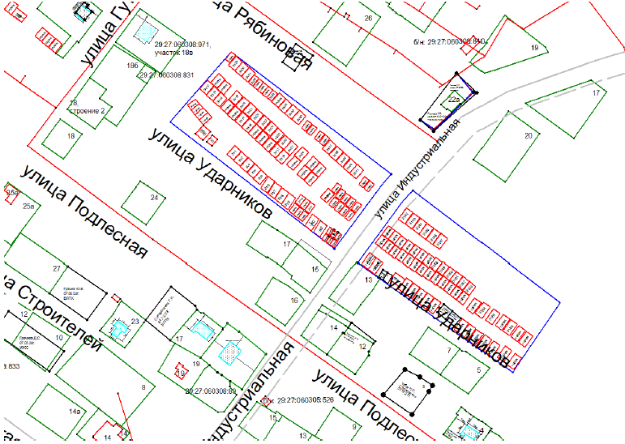
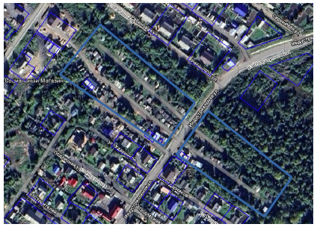 | - земельный участок для размещения некапитального гаража

Приложение 7
к постановлению администрации
муниципального образования
«Онежский муниципальный район»
от 06 мая 2024 года № 605

Российская Федерация, Архангельская область, город Онега, улица Красноармейская (кадастровый квартал 29:27:060235, 29:27:060241)

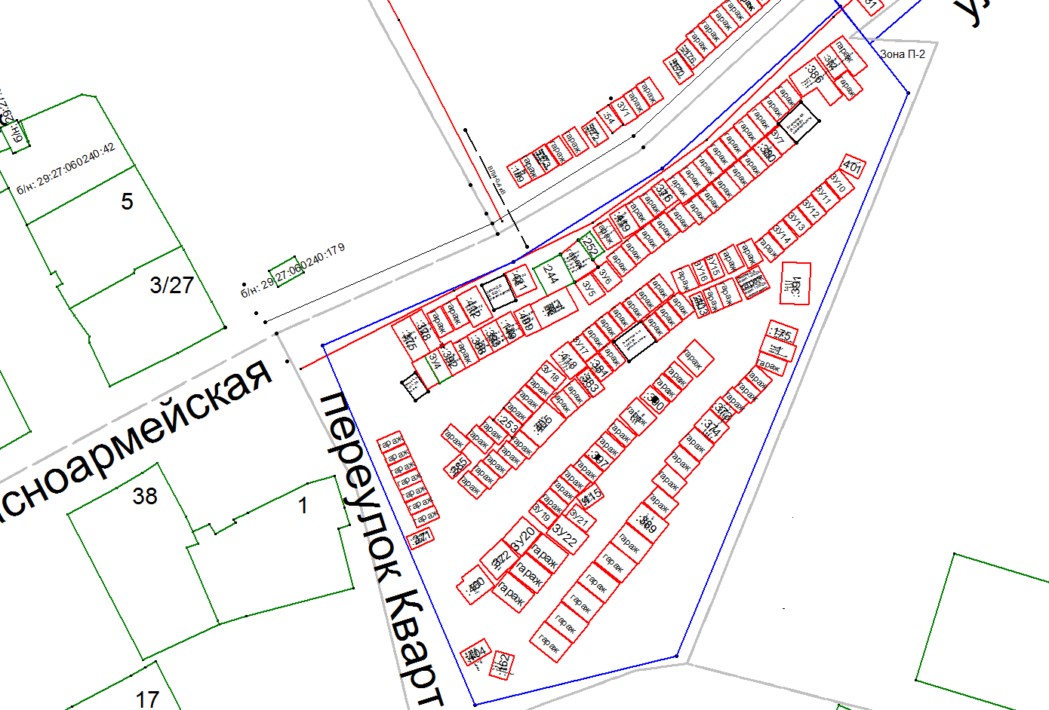
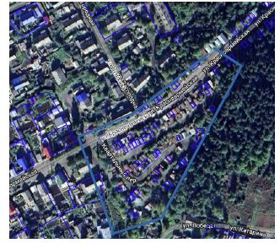 | - земельный участок для размещения некапитального гаража

Приложение 8
к постановлению администрации
муниципального образования
«Онежский муниципальный район»
от 06 мая 2024 года № 605

Российская Федерация, Архангельская область, город Онега, улица Энергетиков (кадастровый квартал 29:27:060308, 29:27:060307)

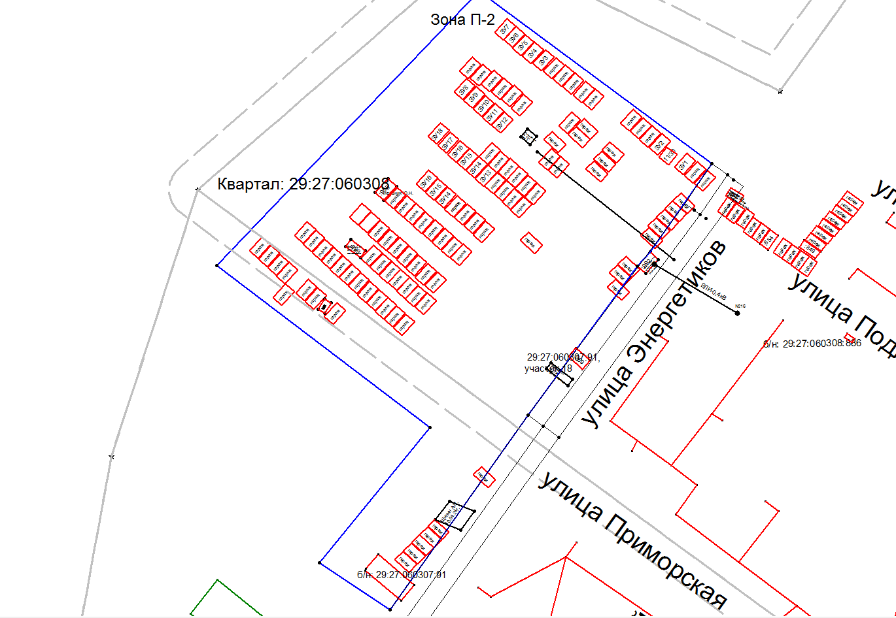
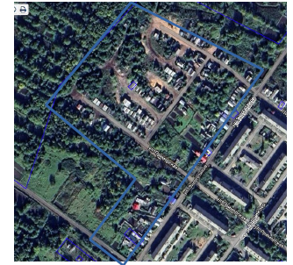 | - земельный участок для размещения некапитального гаража

